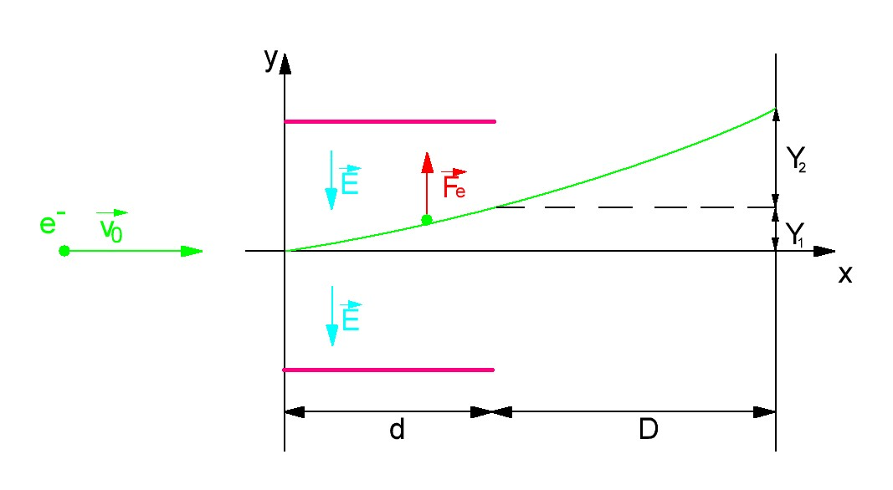
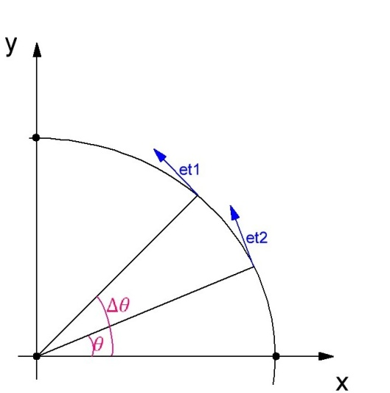
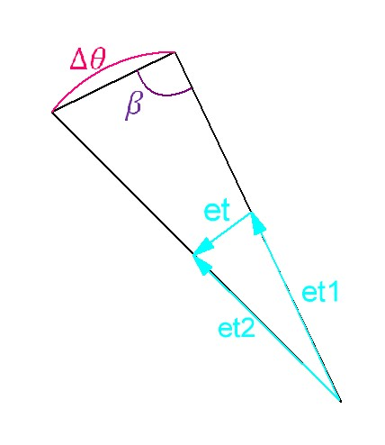
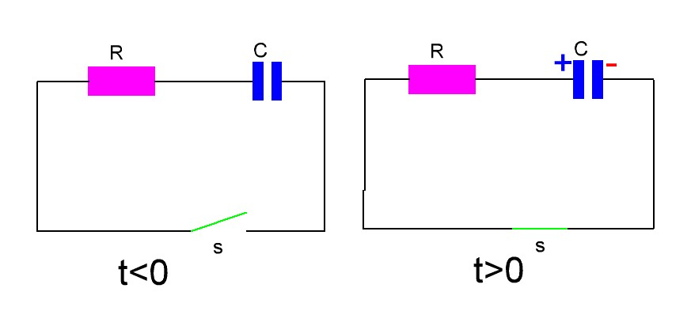
Inhoud
1. Versnelling: Tangentiële en normale 4
2. Tweede Wet Newton in functie van impuls 5
3. Kracht op een stroomvoerende geleider 6
4. Moment op stroomvoerend kader 7
5. Elektron in homogeen elektrisch veld 8
6. Kathodestraalbuis 10
7. Beweging geladen deeltje in magnetisch veld 11
8. Deeltjesversneller cyclotron 13
9. Exponentiële relaxatie 14
10. Halveringstijd 16
11. Impuls van een stelsel van deeltjes 17
12. Behoud van impuls 18
13. Tijdsafgelijde van impulsmoment 19
14. Traagheidsmoment 20
15. Behoud van impulsmoment 21
16. Statica 22
17. Kinetische energie van een puntmassa 23
18. Wet van arbeid en energie 24
19. Kinetische energie systeem van punten 25
20. Kracht afleiden uit potentiele energie 27
21. Elektrische potentiaal in puntlading 28
22. Energie van een puntmassa 29
23. Energie van een systeem 30
24. Macroscopische beschrijving van ideale gaswet 31
25. Temperatuur 32
26. Niet-elastische centrale botsing 33
27. Eendimensionale elastische botsing 34
28. Wetten van Ohm 36
29. Temperatuursafhankelijkheid van soortelijke weerstanden 38
30. Vermogen van een kring 39
31. Verband bron en kringsspanning 40
32. Opladen en ontladen van condensator 41
33. Brug van Wheatstone 43
34. Kring met enkel weerstand 44
35. Kring met enkel condensator 45
36. Hoog en laagfrequentie filters 46
37. Diffusie 47
38. Diffusiespanning 48
39. dipool 50
40. Elektrocardiogram 52
41. Prikkel langs zenuw 53
42. Kabelvergelijking 54
43. Warmteuitwisseling zonder verandering 56
44. Warmteuitwisseling met verandering van toestand 57
45. Warmtetransport 58
46. Eerste wet van thermodynamica 59
47. Tweede wet van thermodynamica 60

Versnelling: Tangentiële en normale

- v$\vec{v}=Rω snelheid van een punt dat een cirkelbeweging beschrijft$

- $\vec{a}=\frac{d\left(Rω\right)}{dt}$

- $∆\vec{e}t=\left|∆θ\right| richtingsverandering van eenheidsvector$

- $\lim_{t_{2}-t_{1}}{ \frac{\left|∆θ\right|}{∆t}}=ω$

- $2β+∆θ=π som hoeken van een driehoek$
$$β=\frac{π}{2}-\frac{∆θ}{2}$$

- $\lim_{t en θ→0}{β}=\frac{π}{2}$

- $∆\vec{e}t⊥\vec{e}t ∆\vec{e}t blijft altijd naar het middelpunt gericht$

- $\boxed{\vec{a}=\frac{dv}{dt}\vec{e}t+Rω^{2\vec{e}}n}$
$$Tangentiële versnelling:at=\frac{dv}{dt} grooteverandering$$
$$v↓:tegengestelde richting$$
$$v↑:zelfde richting$$
$$Normale versnalling an=Rω²=\frac{v^{2}}{R} richtingsverandering >0$$

Tweede Wet Newton in functie van impuls

- $F=\frac{dp}{dt} Verandering van impuls hoeveelheid beweging is gelijk aan de kracht$
$$Fdt=dp$$
$$\int_{t_{1}}^{t_{2}}{Fdt=p\left(t_{2}\right)-P\left(t_{1}\right)}$$
$$Fg=\frac{1}{t_{2}-t_{1}}\int_{t_{1}}^{t_{2}}{Fdt}$$
$$Fg=\frac{mv\left(t_{2}\right)-mv\left(t_{1}\right)}{t_{2}-t_{1}} verandering impuls per tijdseenheid$$

- $p=mv definitie impuls$
(1) + (2) = $\boxed{f=\frac{dp}{dt}}$

Kracht op een stroomvoerende geleider
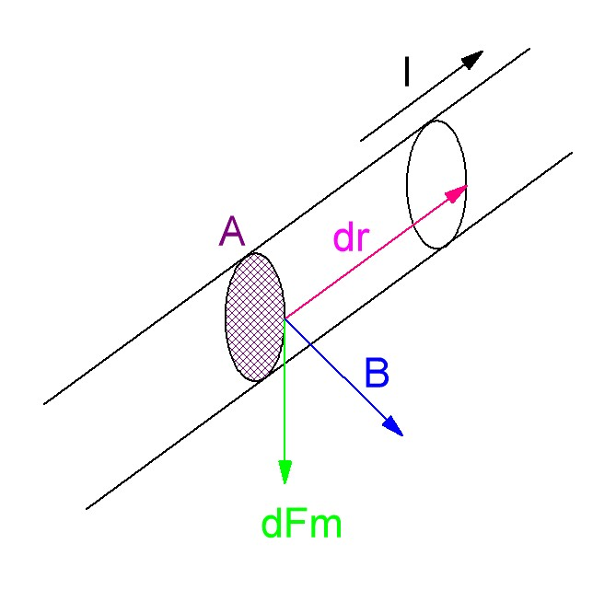
$$I=Stroom$$
$$dFm=magnetische kracht$$
$$dr=verplaatsing langs geleider in richting$$
$$B=magnetische inductieveld$$

dt: tijdsinterval waarin alle ladingen doorheen A gaan
dQ: lading
v: snelheid ladingen in dr

- $dQ=Idt$

- $d\vec{r}=\vec{v}dt$
$$d\vec{F}m=dQ\vec{v} x \vec{B}$$
$$=Idt\vec{v} x \vec{B}$$
$$=I \vec{v}dt x \vec{B}$$
$\boxed{d\vec{F}m=Id\vec{r} x \vec{B}}$ op een stukje

- $\boxed{\vec{F}m=I\int{d\vec{r}} x \vec{B}}$ op totale geleider

- $\vec{F}m=I\int{d\vec{r}} x \vec{B}$
$$=I\int{d\vec{r}} x \left(\vec{e}t x \vec{B}\right)$$
$$=I\left(\vec{e}t x \vec{B}\right)\int{d\vec{r}}$$
$$=I\left(\vec{e}t x \vec{B}\right) l$$

- $\boxed{\vec{F}m=BIl}$ op rechte geleider

Moment op stroomvoerend kader
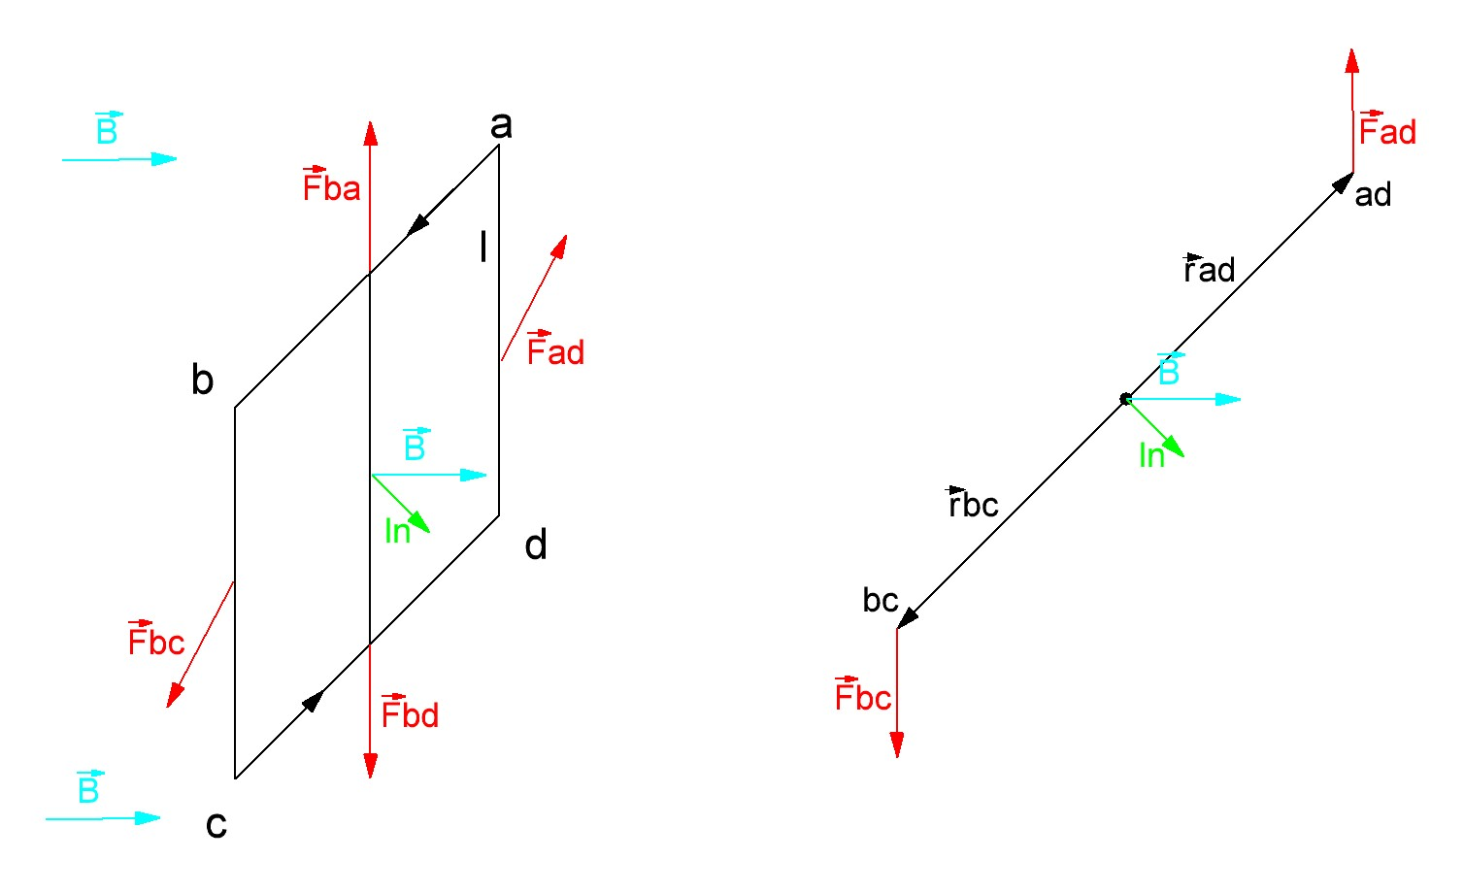
$$\vec{F}ab=\vec{F}cd=IB\sin\left(90°-θ\right)$$
$$\vec{F}bc=\vec{F}da=I l B\sin\left(90°\right)$$

- $M=\vec{r}da* \vec{F}da+\vec{r}bc* \vec{F}bc moment van krachten Fda en Fbc$
$=\left(\vec{r}da+\vec{r}bc\right)* \vec{F}da$

- $\vec{F}da=I l_{1} \left(\vec{l}I* \vec{B}\right) kracht inductieveld op geleider$
(1) + (2) $M=l_{2}Fda\sin{θ}$
$M=l_{2}l_{1} I B\sin{θ}$
$\boxed{M=A I B\sin{θ}}$

Elektron in homogeen elektrisch veld
$$\vec{E}⊥{\vec{v}}_{0}$$
$$\vec{E}⊥Platen$$
I Binnen
- $\vec{F_{e}}=-e \vec{E} kracht in elektrisch veld op e^{-} is tegengesteld$

- $ay=\frac{-e \vec{E} }{me} versnelling enkel volgens de y-as$

- $v_{y_{1}}=a_{y}td y-component van snelheid bij verlaten van platen$
$$= \frac{-e d \vec{E} }{mev_{0}}$$
$$v_{z}=v_{0} z-component van snelheid$$

- $y_{1}=\frac{a_{y}t²d}{2}$
$$= \frac{-e d² }{2mev_{0}²}{\vec{E}}_{y}$$
II Buiten $e^{-}$ondervindt geen kracht meer en v=cst
- $\tan{α=\frac{v_{y}}{v_{0}}} hoek waaronder straal wordt afgebogen$
$$=\frac{-e d }{mev_{0}²}{\vec{E}}_{y}$$
$$=\frac{y_{2}}{D}$$
- $y_{2}=\frac{-e dD }{mev_{0}²}{\vec{E}}_{y}$
(4) + (6)
$$y=y_{1}+y_{2}$$
$$y=\frac{-e d² }{2mev_{0}²}{\vec{E}}_{y}+\frac{-e dD }{mev_{0}²}{\vec{E}}_{y}$$
$\boxed{y=\frac{-e d }{mev_{0}^{2}}{\vec{E}}_{y} \left(D+\frac{d}{2}\right)}$ => hoe groter E, hoe groter y: ze zijn rechtevenredig

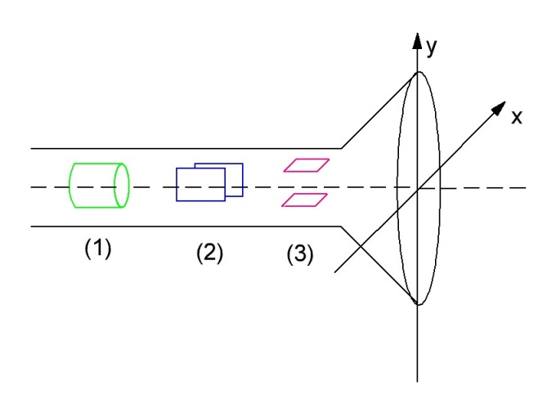
Kathodestraalbuis

Onderdeel van oscilloscoop: meet fluctuaties van elektrische stroom en spanning

Buis is luchtledig
- Elektronenkanon: $e^{-}$worden gevormd en versneld tot $e^{-}$-straal met dezelfde snelheid
- Horizontaal elektrisch veld: $e^{-}$-straal wordt horizontaal afgebogen
- Verticaal elektrisch veld: $e^{-}$-straal wordt verticaal afgebogen
$$\vec{E}=elektrisch veld$$
$$\vec{F}=-e\vec{E }=kracht van \vec{E} op e^{-}$$
$$\vec{a}=\frac{\vec{F}}{m}=-\frac{e\vec{E }}{m}=versnelling en mogelijke afbuiging$$

Beweging geladen deeltje in magnetisch veld
- $\vec{F}m=m\vec{a} tweede wet van Newton$
$$\vec{F}m=e\vec{v}* \vec{B}$$

- $a_{n}=\frac{ev*B}{m}=\frac{v²}{r} projectie op n-en t-assen$
$$a_{t}=0$$

(1)+(2)
$$Fm=ma_{n}=evB=\frac{mv^{2}}{r}$$
- Snelheidsfilter
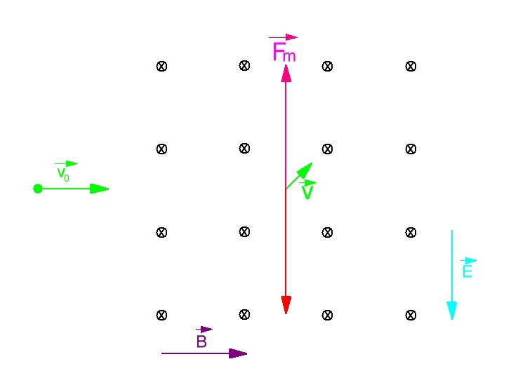
$$\vec{E}⊥\vec{B}$$
$$\vec{E}⊥\vec{v_{0}}$$
$$\vec{v_{0}}∥\vec{B}$$
$$\vec{F}m en \vec{F}e werken elkaar$$
$$tegen$$

- $\vec{F}=q\left(\vec{E}+\vec{v}+\vec{B}\right) totale kracht$
$$\vec{F}=\vec{F}m+\vec{F}e$$

- $\vec{a}=\frac{q}{m}\left(\vec{E}+\vec{v}*\vec{B}\right) versnelling van deeltje met lading$
$$q en massa m$$
- $\vec{a}=0 als deeltje rechtdoor gaat$
$$als E= -\left(v*B\right)=B*v$$
$$als v_{0}=\frac{E}{B}$$
$$→Verhouding\frac{E}{B}regelen:deeltjes met bepaalde snelheid selecteren$$
$$⇒ v_{0}<\frac{E}{B} : F_{e}>F_{m} ⇒wijkt af naar beneden$$
$$⇒ v_{0}>\frac{E}{B} : F_{e}<F_{m} ⇒wijkt af naar beneden$$
- Massaspectrometer
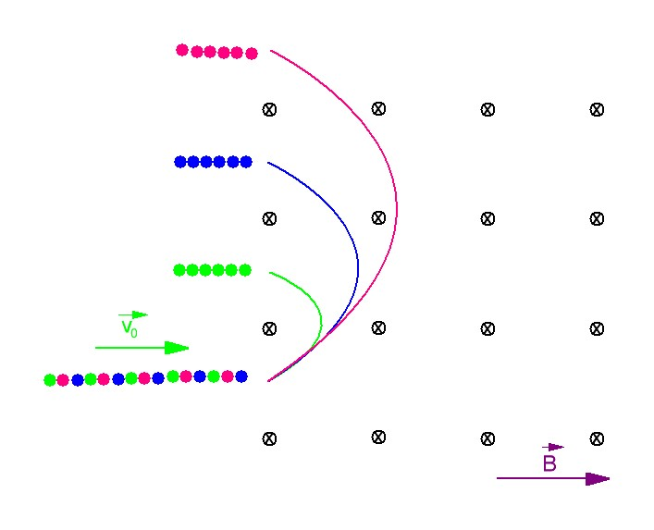
- Ionisatiekamer: mengsel ioniseren door valentie-elektronen weg te slagen door beschieting met elektronen
- Analysator: scheidt verschillende componenten door magnetisch en elektrisch veld

$$\vec{B}=homogeen$$
$$\vec{v}⊥\vec{B}$$
- $r=\frac{mv}{|q|B} ladingen beschrijven een cirkelbeweging$

- Alle grootheden = contanten=>ladingen scheiden
$mbv ≠m: \begin{matrix}m↑=r↓ \\ m↓=r↑\end{matrix}$ $massa onderscheid de ladingen$

- $\vec{F_{m}}=q\vec{v}*\vec{B}$
$$\begin{matrix}\vec{F_{m}}⊥\vec{B} \\ \vec{B }||\vec{ v}\end{matrix} ⇒ \vec{F_{m}}⊥\vec{v}$$

- $\vec{F_{m}}=|q|vB$
$$=m a_{n} Versnelling heeft enkel normaal component in een$$
$$\vec{F_{m}}=\frac{mv^{2}}{r} homogeen magnetisch veld$$
$$\boxed{r=\frac{mv}{|q|B}}$$

Deeltjesversneller cyclotron
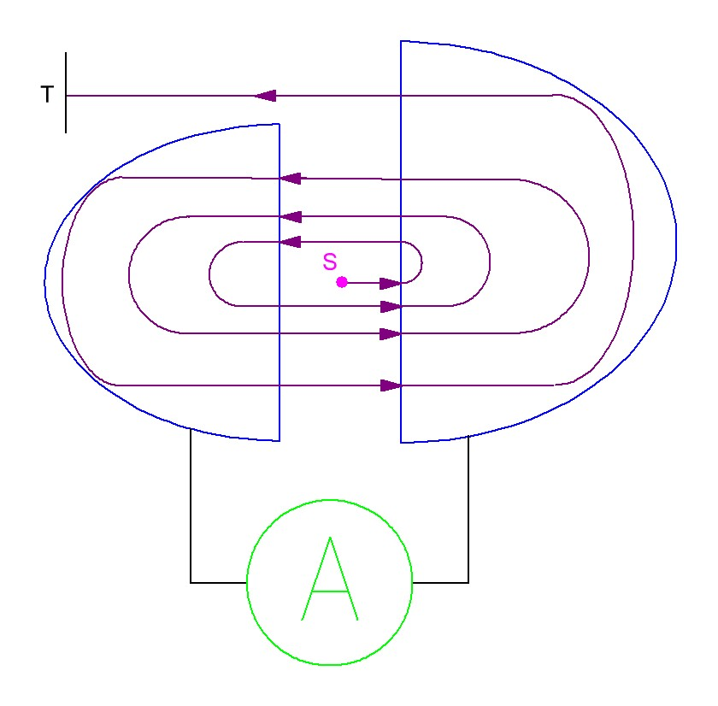

Onderzoeken van samenstelling van materie

Hoe kleiner de deeltjes, hoe energierijker de botsingen

Ladingen die kromme baan beschrijven zenden magnetische straling uit

Bron S
Doelwit T
$$A:alternator$$
$$\vec{E}:versnelt de ladingen$$
$$\vec{B}:buigt de ladingen af$$

- Ladingen vertrekken in S, worden versneld door $\vec{E}$ en beschrijven een kromme met
$$r=\frac{mv}{|q|B}$$
- Alternator keert $\vec{E}$ om zodat ladingen blijven versnellen met een grotere cirkelboog

- Bij verlaten gemikt op T
$$⇒bij lage snelheid:w=\frac{v}{r}=\frac{qB}{m}=cst$$
$$frequentie A=cst$$
$$⇒bij hoge snelheid:frequentie snelheidafhankelijk$$

Exponentiële relaxatie
- Geen aandrijving
$$f\left(t\right)=\frac{dx}{dt}+αx=0$$
- $\frac{dx}{dt}=-αx$
$$\int{\frac{dx}{dt}}=\int{-αt}$$
$$\ln{x= }-αt+C$$
$e^{\ln{x }}=e^{-αt}+$ $e^{C}$
$$\boxed{x\left(t\right)=Ae^{-αt}}$$

- Voor alle waarden van t geldt:
$$\frac{1}{e}x\left(t\right)= \frac{Ae^{-αt}}{e}$$
$$= Ae^{-αt-1}$$
$$=Ae^{-α(t-\frac{1}{α})}$$
$$=x\left(t+\frac{1}{α}\right) T:tijdsconstante:interval waarmee t moet toenemen om x$$
$$met\frac{1}{e}te reduceren$$
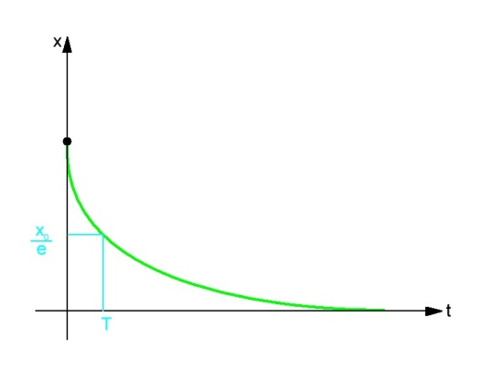

- Trapfunctie
$$f\left(t\right)=\frac{dx}{dt}+αx=αXd=cst$$
- $\frac{dx}{dt}=-α(-Xd+x)$
$$\frac{dx}{dt}=\frac{dXd}{dt}=0 want Xd=cst$$
$$\frac{dx}{dt}=\frac{dy}{dt}$$

- $\frac{dy}{dt}=-αy$
$$y\left(t\right)=Ae^{-αt}$$
$$x\left(t\right)-Xd= Ae^{-αt}$$
$$x\left(t\right)= Ae^{-αt}+Xd$$

- Beginvoorwaarden: $\begin{matrix}x\left(0\right)=A+Xd \\ A=x\left(0\right)-Xd\end{matrix}$
$$\boxed{x\left(t\right)=\left(x\left(0\right)-Xd\right)e^{-αt}+Xd}$$
$$overgangsrespons:geleidelijke aanpassing aan plotse verandering$$
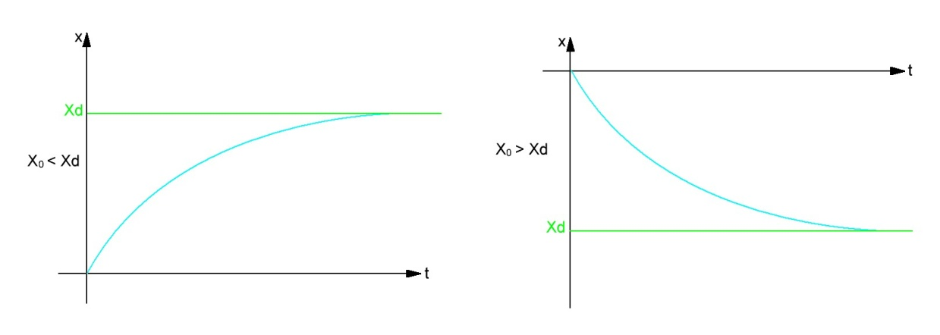

Halveringstijd

$$\frac{dx}{dt}=-αx$$
$$\frac{dN\left(t\right)}{dt}= -αN\left(t\right) uitdrukking radioactief verval met de evenredigheidsfactor$$
- Scheiden van variabelen
$$\frac{dN\left(t\right)}{N(t)}= -αdt$$

- Integreer
$$\int{\frac{dN\left(t\right)}{N(t)}}= \int{-αdt}$$
$$\int{\frac{dN\left(t\right)}{N(t)}}= -α\int{dt}$$
$$\ln{N(t)}= -αt+C$$
$$e^{\ln{N(t)}}=e^{-αt}e^{C}$$
$$N\left(t\right)=C e^{-αt} beginwaarde N\left(t\right)=N\left(0\right)=0$$
$$\boxed{N\left(t\right)=N_{0}e^{-αt}}$$
$$⇒halveringstijd$$
- $N\left(t\right)=N_{0}e^{-αt}$

- $\frac{1}{2}N\left(t\right)=N(t+t\frac{1}{2})$

(1)+(2)
$$\frac{1}{2}N_{0}e^{-αt}=N_{0}e^{-α(t+t\frac{1}{2})}$$
$$\frac{1}{2}e^{-αt}=e^{-αt}e^{-αt\frac{1}{2}}$$
$$\frac{1}{2}=e^{-αt\frac{1}{2}}$$
$$\ln{2}=αt\frac{1}{2}$$
$$\boxed{t\frac{1}{2}=\frac{ln2}{α}=T ln 2}$$

Impuls van een stelsel van deeltjes

$$p=mv$$
- $p=\sum_{i=1}^{n}{p_{i}}$
$$=\sum_{i=1}^{n}{m_{i}v_{i}}$$
$$=\sum_{i=1}^{n}{m_{i}\frac{dr_{i}}{dt}}$$
$$=\frac{d\left(\sum_{i=1}^{n}{m_{i}r_{i}}\right)}{dt}$$

- $m^{'}=\sum_{i=1}^{n}{m_{i }} totale massa$

- $m^{'}r_{i}=\sum_{i=1}^{n}{m_{i}}r_{i} definitie massacentrum$

- $\frac{dmr_{i}}{dt}=\frac{d\left(\sum_{i=1}^{n}{m_{i}r_{i}}\right)}{dt}$
$$=p$$
$$\boxed{p=mv_{mc}}$$

Behoud van impuls
- $\frac{dp}{dt}=\sum_{i=1}^{n}{F_{1}}$
$$\frac{dp}{dt}=R_{uitwendig}$$

- $\int_{t_{1}}^{t_{2}}{R_{uitw}}=p\left(t_{2}\right)-p(t_{1})$

- $R_{uitw}=0$
$$\boxed{p=\sum_{i=1}^{n}{p_{i}}=cst}$$

$$⇒alle componenten gelijk aan nul$$
$$impuls=cst$$
$$\sum_{i=1}^{n}{m_{i}v_{i}}\left(t_{1}\right)=\sum_{i=1}^{n}{m_{i}v_{i}}\left(t_{2}\right)$$

$$⇒als 1 van de componenten gelijk is aan nul$$
$$\sum_{i=1}^{n}{m_{i}v_{i}}\left(t_{1}\right)=\sum_{i=1}^{n}{m_{i}v_{i}}\left(t_{2}\right)$$

Tijdsafgelijde van impulsmoment
- $\frac{d\vec{L}}{dt}=\frac{d\left(\vec{r}*m\vec{v}\right)}{dt}$
$$=\frac{d\vec{r}}{dt}*m\vec{v}+\vec{r}*\frac{d(m\vec{v})}{dt}$$

- $\vec{F}=\frac{d\left(m\vec{v}\right)}{dt} vectoren ∥\frac{d\vec{r}}{dt}*m\vec{v}=0$

(1)+(2)

$$\boxed{\frac{d\vec{L}}{dt}=\vec{r}*\vec{F}=\vec{M}}$$

$$⇒voor een systeem: \frac{d\vec{L}}{dt}=\sum_{i=1}^{n}{({\vec{r}}_{i}*{\vec{F}}_{i})}$$

$$\boxed{\frac{d\vec{L}}{dt}={\vec{M}}_{uitw}}$$

Traagheidsmoment

- $L_{z}=\left(\sum_{i=1}^{n}{m_{i}}\left(r_{i}\right)²\right)wz niet vervormbaar systeem draait om vaste as$

- $L_{z}=\sum_{i=1}^{n}{\left({ \vec{r}}_{i}*m_{i}*{ \vec{v}}_{i}\right)}z$
$=\sum_{i=1}^{n}{\left(\left({\vec{a}}_{i}+{ \vec{r'}}_{i}\right)*m_{i}*{ \vec{v}}_{i}\right)}z$
$=\sum_{i=1}^{n}{\left(\left({\vec{a}}_{i}*m_{i}*{ \vec{v}}_{i}\right)z*({\vec{r'}}_{i}m_{i}{ \vec{v}}_{i})z\right)} ⊥op z-as:valt weg$
$$=\sum_{i=1}^{n}{\left({\vec{r'}}_{i}m_{i}{ \vec{v}}_{i}\right)}$$
$$=\sum_{i=1}^{n}{\left({r'}_{i}m_{i}{r'}_{1}w_{z}\right)}$$
$$=\sum_{i=1}^{n}{\left(m_{i}{(r'}_{1})²w_{z}\right)}$$
$$\boxed{L_{z}=\left(\sum_{i=1}^{n}{m_{i}{(r'}_{1})²}\right)wz}$$

- $\boxed{I=\sum_{i=1}^{n}{m_{i}{(r'}_{1})²}} traagheidsmoment$

Behoud van impulsmoment

- $F_{uitw}=0 en M_{uitw}=0$

- $\frac{d\vec{L}}{dt}=\sum_{i=1}^{n}{\left({\vec{r}}_{i}*{\vec{F}}_{i}\right)}$
$$\frac{dL}{dt}=0$$
$$L=cst met L_{z}=cst$$

Statica
Als $F_{uitw}=0$, kunnen we het referentiepunt om moment te berekenen kiezen omdat rond geen enkel punt een rotatie-as mag ontstaan
$$\sum_{i=1}^{n}{{\vec{M}}_{i,01}}=\sum_{i=1}^{n}{{\vec{r}}_{i,01}*{\vec{F}}_{i}}$$
$$= \sum_{i=1}^{n}{({\vec{r}}_{i,02}+{\vec{r}}_{02,01})*{\vec{F}}_{i}}$$
$$= \sum_{i=1}^{n}{{\vec{r}}_{i,02}*{\vec{F}}_{i}}+\sum_{i=1}^{n}{{\vec{r}}_{02,01}*{\vec{F}}_{i}}$$
$$= \sum_{i=1}^{n}{{\vec{r}}_{i,02}*{\vec{F}}_{i}}+{\vec{r}}_{02,01}*\sum_{i=1}^{n}{{\vec{F}}_{i}} maar \sum_{i=1}^{n}{{\vec{F}}_{i}}=0$$
$$= \sum_{i=1}^{n}{{\vec{r}}_{i,02}*{\vec{F}}_{i}}$$
$$\boxed{\sum_{i=1}^{n}{{\vec{M}}_{i,01}}=\sum_{i=1}^{n}{{\vec{M}}_{i,02}}}$$

Kinetische energie van een puntmassa

- Tweede wet van Newton
$$\sum_{i=1}^{n}{{\vec{F}}_{i}}=m\vec{a}$$

- Vermenigvuldigen met infinitesimale verplaatsing $d\vec{r}$
$$\left(\sum_{i=1}^{n}{{\vec{F}}_{i}}=m\vec{a}\right)d\vec{r}=\left(m\vec{a}\right) d\vec{r}$$
$$δW=m\frac{d\vec{v}}{dt} d\vec{r}$$
$$δW=md\vec{v}\frac{d\vec{r}}{dt}$$
$$δW=m d\vec{v }\vec{v}$$

- Willekeurige verctoren
$$\vec{v} \vec{v}=\vec{v} 2\cos{θ}$$
$$=v²$$
$$d(\vec{v} \vec{v})=dv²$$
$$d\left(\vec{v} \right)\vec{v}+d\left(\vec{v} \right)\vec{v}=dv²$$
2$d\left(\vec{v} \right)\vec{v}=dv²$
$$d\left(\vec{v} \right)\vec{v}=\frac{dv^{2}}{2}$$

(2)+(3)
$$\boxed{δW=d\left(\frac{mv^{2}}{2}\right)}$$
$$\boxed{E_{kin}=\frac{mv^{2}}{2}}$$

Wet van arbeid en energie

- Verplaatsing tussen punten 1 en 2
$$W_{12}=\int_{{\vec{r}}_{1}}^{{\vec{r}}_{2}}{\left(\sum_{i=1}^{n}{F_{i}}\right)}d\vec{r}$$
$$W_{12}=\int_{{\vec{r}}_{1}}^{{\vec{r}}_{2}}{d\left(\frac{mv^{2}}{2}\right)}$$
$$W_{12}=\frac{mv_{2}^{2}}{2}-\frac{mv_{1}^{2}}{2}$$

- $E_{kin}=\frac{mv^{2}}{2}=\frac{p^{2}}{2m}$

(1)+(2)
$$W_{12}=E_{kin,2}-E_{kin,1}$$

Kinetische energie systeem van punten

- Translatie
$$E_{kin}=\sum_{i=1}^{n}{\frac{m_{i}v_{i}^{2}}{2}}$$
$$E_{kin}=\sum_{i=1}^{n}{\frac{m_{i}v²}{2}}$$
$$\boxed{E_{kin}=\frac{mv^{2}}{2}}$$

- Algemene beweging
- $\vec{r_{i,0}}={\vec{r}}_{c,0}+{\vec{r}}_{i,c } plaatsvector massacentrum en plaatsvector punt$

- ${\vec{v}}_{i,0}={\vec{v}}_{c,0}+{\vec{v}}_{i,c}$

- ${\vec{v}}_{i,0}²={\vec{v}}_{i,0}{\vec{v}}_{i,0}$
$$=\left({\vec{v}}_{c,0}+{\vec{v}}_{i,c}\right)\left({\vec{v}}_{c,0}+{\vec{v}}_{i,c}\right)$$
$$= {\vec{v}}_{c,0}{\vec{v}}_{c,0}+2{\vec{v}}_{c,0}{\vec{v}}_{i,c}+{\vec{v}}_{i,c}{\vec{v}}_{i,c}$$
$$= {\vec{v}}_{c,0}²+2{\vec{v}}_{c,0}{\vec{v}}_{i,c}+{\vec{v}}_{i,c}²$$

- $E_{kin}=\sum_{i=1}^{n}{\frac{m_{i}v_{i,0}²}{2}}$
$$= \sum_{i=1}^{n}{\frac{m_{i}\left({\vec{v}}_{c,0}²+2{\vec{v}}_{c,0}{\vec{v}}_{i,c}+{\vec{v}}_{i,c}²\right)}{2}}$$
$$= \sum_{i=1}^{n}{\frac{m_{i}{\vec{v}}_{c,0}²}{2}}+\sum_{i=1}^{n}{\frac{{2m}_{i}{\vec{v}}_{c,0}{\vec{v}}_{i,c}}{2}}+\sum_{i=1}^{n}{\frac{m_{i}{\vec{v}}_{i,c}²}{2}}$$
$$= \frac{mv_{r,0}^{2}}{2}+{\vec{v}}_{c,0}\sum_{i=1}^{n}{m_{i}{\vec{v}}_{i,c}}+\sum_{i=1}^{n}{\frac{m_{i}{\vec{v}}_{i,c}^{2}}{2}} =0$$

$$\boxed{E_{kin}=\frac{mv_{r,0}²}{2}+\sum_{i=1}^{n}{\frac{m_{i}v_{i,r}²}{2}}}$$

- Rotatie van een onvervormbaar voorwerp
Rotatie van een onvervormbaar voorwerp met symmetrische rotatie-as
- Massacentrum op symmetrie-as
$$v_{i,rot}={r^{'}}_{i}ω {r^{'}}_{i}=af$$
$$ω=hoeksnelheid$$
- $E_{kin,rot}=\sum_{i=1}^{n}{\frac{m_{i}v_{i,rot}²}{2}}$
$$=\sum_{i=1}^{n}{\frac{m_{i}\left({r'}_{i}ω\right)²}{2}}$$
$=\frac{\left(\sum_{i=1}^{n}{m_{i}{r'}_{i}}²\right)ω²}{2} traagheidsmoment I=\sum_{i=1}^{n}{m_{i}{r'}_{i}²}$
- $E_{kin,rot}=\frac{Iω^{2}}{2}$
- $E_{k}=E_{kin,tran}+E_{kin,rot}$
$\boxed{E_{k}=\frac{mv_{r,0}²}{2}+\frac{Iω^{2}}{2}}$

Kracht afleiden uit potentiele energie
- Kracht in elk punt van de ruimte
$$E_{p}(x,y,z)$$

- Definitie potentiële energie
$$-dE_{pot}=\vec{F}d\vec{r}$$
$$-dE_{pot}=F_{x}d_{x}+F_{y}d_{y}+F_{z}d_{z}$$

- $\left\{\begin{matrix}F_{x}=-\frac{∂E_{p}}{∂x} \\ F_{y}=-\frac{∂E_{p}}{∂y} \\ F_{z}=-\frac{∂E_{p}}{∂z}\end{matrix}\right. partiël afgeleiden$

- $\boxed{\vec{F}=-\vec{∇}E_{p}}$ $-\vec{∇}=\frac{∂f}{∂x},\frac{∂f}{∂y},\frac{∂f}{∂z}$

Elektrische potentiaal in puntlading
$$∆E_{p}=\frac{1}{4πε_{0}}\left(\frac{qq_{0}}{r_{2}}-\frac{qq_{0}}{r_{1}}\right)$$
$$V\left(r_{2}\right)-V\left(r_{1}\right)=\frac{q_{0}}{4πε_{0}}\frac{1}{r_{2}}-\frac{1}{r_{1 }}$$
$\boxed{V\left(r\right)=\frac{q_{0}}{4πε_{0}}\frac{1}{r}}$

Energie van een puntmassa

- Conservatieve krachten: $\sum_{i=1}^{k}{{\vec{F}}_{inw,c}}$
Niet conservatieve krachten:$\sum_{i=1}^{m}{{\vec{F}}_{inw,nc}}$

- $W_{12}=\sum_{i=1}^{k}{\int_{{\vec{r}}_{1}}^{{\vec{r}}_{2}}{{\vec{F}}_{inw,c}}}d\vec{r}+\sum_{i=1}^{m}{\int_{{\vec{r}}_{1}}^{{\vec{r}}_{2}}{{\vec{F}}_{inw,nc}}}d\vec{r}$
$$=>\sum_{i=1}^{k}{\int_{{\vec{r}}_{1}}^{{\vec{r}}_{2}}{F_{inw,c}}}d\vec{r}=-\sum_{i=1}^{k}{\left(E_{p2}\left({\vec{F}}_{inw,c}\right)-E_{p1}\left({\vec{F}}_{inw,c}\right)\right)}$$
$$=>W_{12}^{nc}=∆E_{kin}=E_{kin,2}-E_{kin,1}$$
(1)+(2) $E_{kin,2}-E_{kin,1}=-\sum_{i=1}^{k}{\left(E_{p2}\left({\vec{F}}_{inw,c}\right)-E_{p1}\left({\vec{F}}_{inw,c}\right)\right)+W_{12}^{nc}}$

- $W_{12}^{nc}=\left(E_{kin,2}+\sum_{i=1}^{k}{\left(E_{p2}\right)}\right)-\left(E_{kin,1}+\sum_{i=1}^{k}{\left(E_{p1}\right)}\right)$

- $E=E_{kin}+\sum_{i=1}^{k}{\left(E_{p}\right)} mechanische energie$

(3)+(4)
$$\boxed{E_{2}-E_{1}=W_{12}^{nc}} Wet van arbeid en mechanische energie$$
$$\boxed{W_{12}^{nc}=0→ E_{2}=E_{1}} Wet van behoud van mechanische energie$$

Energie van een systeem

- $E_{kin}=\frac{mv_{c,0}^{2}}{2}+\sum_{i=1}^{n}{\frac{m_{i}v_{i,c}^{2}}{2}} translatie rotatie$
$$E_{kin,tr} E_{kin,rot}=\frac{Iw^{2}}{2}$$

- $\boxed{E_{kin}=E_{kin,tr}+E_{kin,rot}+E_{kin,inw}}$

- $E_{kin}=E_{kin,uitw}+E_{kin,inw}$

- $E_{kin,2}-E_{kin,1}=W_{12}^{uitw,c}+W_{12}^{nc}+W_{12}^{inw,c}$

- $\left\{\begin{matrix}W_{12}^{uitw,c}=-\left(E_{pot,2}^{uitw}-E_{pot,1}^{uitw}\right) \\ W_{12}^{uitw,c}=-\left(E_{pot,2}^{inw}-E_{pot,1}^{inw}\right)\end{matrix}\right.$
$$W_{12}^{nc}=E_{kin,2}^{uitw}+E_{kin,2}^{inw}+E_{pot,2}^{uitw}+E_{pot,2}^{inw}-\left(E_{kin,1}^{uitw}+E_{kin,1}^{inw}+E_{pot,1}^{uitw}+E_{pot,1}^{inw}\right)$$
$$W_{12}^{nc}=\left(E_{2}^{uitw}+U_{2}\right)-\left(E_{1}^{uitw}+U_{1}\right)$$

$$\boxed{E=E^{uitw}+U}$$

Macroscopische beschrijving van ideale gaswet

- Gay-Lussac: $V=cst p\sim T$

- Boyle en mariotte: $T=cst pV=cst$

- Charles: $p=cst V\sim T$

$$⇒pV=cst T$$
$$\boxed{pV=nRT} molaire gasconstante$$

Temperatuur

- $pV=\frac{2}{3}Nu$

- $pV=nRT$

(1)+(2)
$$nRT=\frac{2}{3}Nu$$
$$u=\frac{3}{2}\frac{n}{N}RT N=nN_{A}$$
$$u=\frac{3}{2}\frac{R}{N_{A}}T constante van Boltzman:kb$$
$$u=\frac{3}{2} kbT$$
$$u≈T$$
$$\boxed{\frac{m_{0}v_{g}²}{2}=\frac{3}{2}kbT}$$

Niet-elastische centrale botsing

- Wet van behoud van impuls
$$m_{1}v_{1}i+m_{2}v_{2}i=\left(m_{1}+m_{2}\right)v_{finaal}$$

- Wet van behoud van energie
$E_{kin,i}+E_{nm,i}=E_{kin,f}+E_{nm,f} E_{nm,i}=0$
$$\frac{1}{2}m_{1}v_{1,i}²+\frac{1}{2}m_{2}v_{2,i}²=\frac{1}{2}\left(m_{1}+m_{2}\right)v_{f}²+E_{nm,f}$$

- Snelheid beide deeltjes na de botsing
$$\boxed{v_{f}=\frac{m_{1}v_{1,i}+m_{2}v_{2,i}}{m_{1}+m_{2}}}$$

- Verlies van $E_{kin}$: tweede deeltje in rust: $v_{2, i}=0$
$$E_{kin,i}=\frac{m_{1}{v²}_{1,i}}{2}$$
$$E_{kin,f}=\frac{(m_{1}{+m_{2})v²}_{f}}{2}$$
$$E_{kin,f}-E_{kin,i}=\frac{(m_{1}{+m_{2})v²}_{f}}{2}-\frac{(m_{1}{v^{2}}_{1,i})}{2}$$
$$=\frac{\left(m_{1}+m_{2}\right)}{2}\frac{{m_{1}^{2}v}_{1,i}^{2}}{\left(m_{1}+m_{2}\right)²}-\frac{(m_{1}{v^{2}}_{1,i})}{2}$$
$$\boxed{E_{kin,f}-E_{kin,i}=-\frac{m_{1}m_{2}}{m_{1}+m_{2}} \frac{v_{1,i}^{2}}{2}}$$
$$∆E_{k}<0 ⇒E_{kin,f}<E_{kin,i}⇒verlies$$

Eendimensionale elastische botsing

- Behoud van impuls
$$m_{1}v_{1}x+m_{2}v_{2}x= m_{1}v_{1}'x+m_{2}v_{2}'x$$
$$m_{1}\left(v_{1}x-v_{1}^{'}x\right)=m_{2}\left(v_{2}^{'}x-v_{2}x\right)$$
$$v_{1}x+v_{1}^{'}x=v_{2}^{'}x+v_{2}x$$

- Behoud van kinetische energie
$$\frac{m_{1}{v²}_{1}x}{2}+\frac{m_{2}{v²}_{2}x}{2}=\frac{m_{1}{v' ²}_{1}x}{2}+\frac{m_{2}{v' ²}_{2}x}{2}$$
$$m_{1}{v²}_{1}x-m_{1}{v' ²}_{1}x=m_{2}{v' ²}_{2}x -m_{2}{v²}_{2}x$$
$$m_{1}\left(v_{1}x-{v'}_{1}x\right)\left(v_{1}x+{v'}_{1}x\right)=m_{2}\left({v'}_{2}x -v_{2}x\right)\left({v'}_{2}x+v_{2}x\right)$$

- $v_{1}^{'}=\frac{\left(m_{1}-m_{2}\right)v_{1}x+2m_{2}v_{2}x}{m_{1}+m_{2}}$
$$v_{2}^{'}=\frac{-\left(m_{1}-m_{2}\right)v_{2}x+2m_{1}v_{1}x}{m_{1}+m_{2}}$$

$$=> m_{1}=m_{2}=m$$
$${v'}_{1}x=v_{2}x →de deeltjes nemen na de botsing elkaars snelheid over$$
$${v'}_{2}x=v_{1}x$$

$$=> m_{2}=∞⇒\frac{m_{1}}{m_{2}}≪1⇒m_{2}≫m_{1}$$
$${v'}_{1}x=\frac{\left(\frac{m_{1}}{m_{2}}-1\right)v_{1}x+2v_{2}x}{\frac{m_{1}}{m_{2}}+1}$$
$${v'}_{2}x=\frac{-\left(\frac{m_{1}}{m_{2}}-1\right)v_{2}x+2\left(\frac{m_{1}}{m_{2}}\right)v_{1}x}{\frac{m_{1}}{m_{2}}+1}$$
$$\left.\begin{matrix}{v'}_{1}x=-v_{1}x+2v_{2}x \\ {v'}_{2}x=v_{2}x \end{matrix}\right\} de snelheid van de zware massa verandert niet$$

- Energieoverdracht: stel $v_{2}x=0$
$${v'}_{1}x=\frac{\left(m_{1}-m_{2}\right)v_{1}x}{m_{1}+m_{2}}$$
$${v'}_{2}x=\frac{2m_{1}v_{1}x}{m_{1}+m_{2}}$$

- Verandering $E_{kin1}$
$$E_{kin,1,finaal}-E_{kin,1,initiëel}=\frac{m_{1}}{2}{v'²}_{1}x-\frac{m_{1}}{2}{v²}_{1}x$$
$$=\frac{m_{1}}{2}\left({v'²}_{1}x-{v²}_{1}x\right)$$
$$=\frac{m_{1}}{2}\left({\left(\frac{\left(m_{1}-m_{2}\right)v_{1}x}{m_{1}+m_{2}}\right)}^{2}-{v²}_{1}x\right)$$
$$=\frac{m_{1}{v²}_{1}}{2}x\left({\left(\frac{\left(m_{1}-m_{2}\right)}{m_{1}+m_{2}}\right)}^{2}-1\right)$$
$$=\frac{m_{1}{v²}_{1}}{2}x\left(\frac{-4m_{1}m_{2}}{{\left(m_{1}+m_{2}\right)}^{2}}\right)$$
$$\boxed{E_{kin,1,finaal}-E_{kin,1,initiëel}=\frac{m_{1}{v²}_{1}}{2}x\left(\frac{-4m_{1}m_{2}}{{\left(m_{1}+m_{2}\right)}^{2}}\right)}$$

Wetten van Ohm
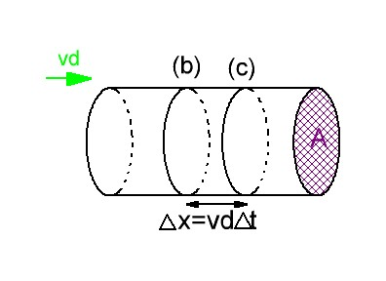
- Gemiddelde stroom
$$I_{g}=\frac{∆Q}{∆t}$$

- Ogenblikkelijke stroom
$$I\left(t\right)=\frac{dQ}{dt}$$

- Stroom van positieve ladingen
$∆Q=n\left(Avd∆t\right)q A:doorsnede$
$$n:aantal ladingen per volume$$
$$I=nqvdA q:lading per deeltje$$

Microscopische vorm

- Wet van Ohm
$${\vec{v}}_{d}=±μ\vec{E}d vd=driftnelheid$$
$$μ=mobiliteit$$
$$+:positieve lading$$
$$-:negatieve lading$$

- Stroomdichtheid per oppervlakte
$$J=\frac{I}{A}$$

- Stroomdichtheid per punt
$$J=\frac{dI}{dA}$$
$$\vec{J}=nq{\vec{v}}_{d}$$

- Geleider met Ohm’s gedrag
$$\vec{J}=±nqμ\vec{E}$$
$\vec{J}=$ $n\left|q\right|μ$ $\vec{E} σ=conductiviteit$
$$\vec{J}=σ\vec{E}$$
$⇒ρ=\frac{1}{σ}=\frac{1}{n\left|q\right|μ}$ $ρ=resiciteit:soortelijke weerstand$
$$\vec{J}=\frac{\vec{E}}{ρ}$$
$$\vec{E}=ρ \vec{J}$$

  - Macroscopische vorm

- $I=nqvdA$
$$I=n\left|q\right|μAE$$

- Spanning van een geleider
$$U=El$$
$$I=\frac{n|q|μA}{l}U$$
$$R=\frac{l}{n|q|μA} weerstand van een geleider$$
$$I=\frac{U}{R}$$

Opmerking: Voor elektrolyten
$$I=q+n+vd+A=Q-vd-n-A$$
$$I=\left(\frac{q+n+μ+q-n}{l}\right)AE$$
$$R=\frac{l}{\left(q+n+μ+q-n\right)} weerstand$$
$G=\frac{1}{R} geleidbaarheid:conductantie$
Pas stroom als spanning $U≥U_{d}$potentiaalverschil
$$I=G(U-U_{d})$$

Temperatuursafhankelijkheid van soortelijke weerstanden

- $R=ρ\frac{l}{A} Ω$
$$ρ=\frac{1}{n\left|q\right|μ} Temperatuursafhankelijkheid$$

- $R-R_{0}=αR_{0}(T-T_{0})$
$$α=temeratuurscoefficiënt \begin{matrix}>0 R↑ \\ <0 R↓\end{matrix}$$
$$T-T_{0}=\frac{R-R_{0}}{αR_{0}}$$

Vermogen van een kring
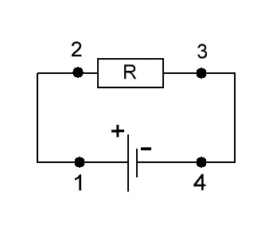
- Wet van Ohm
$$\left\{\begin{matrix}\left|V_{2}-V_{1}\right|=R_{12}I=0 Weerstand verbindingsdraden=OΩ \\ \left|V_{4}-V_{3}\right|=R_{34}I=0 \end{matrix}\right.$$

- Verandering van potentiële energie
$$dEp=dq\left(V_{3}-V_{2}\right)=dq\left(V_{4}-V_{1}\right)$$
$$=-dqU$$
$$=-IUdt$$

- Energie omgezet in warmte
$$δQ+δEp=0$$
$$δQ=IUdt$$

- Ontwikkeld vermogen
$$P=\frac{δQ}{δt}=UI U=RI$$
$$P=RII=RI²$$
$$\boxed{P=\frac{U^{2}}{R}}$$

Verband bron en kringsspanning
- Tweede wet van Kirchhoff
$U-IR_{i}$ $-IR=0$
$$Uk=U-IR_{i} :spanning tussen polen a en b oftewel de klemspanning$$
- Belastingsweerstand
$$I=\frac{U}{R+R_{i}}$$

Opladen en ontladen van condensator

Opladen
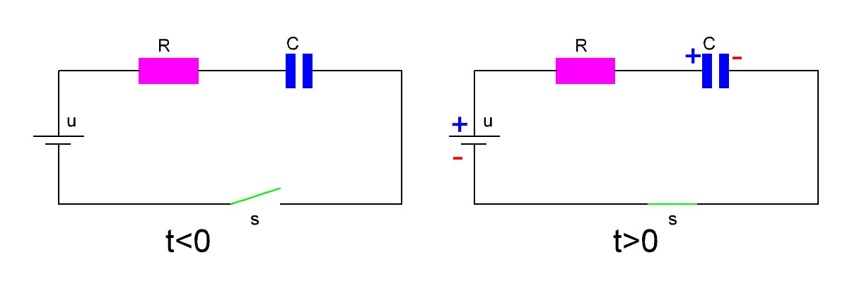
Opmerking: Meer positieve ladingen op de linkerplaat: daling potentiaalverschil
- Tweede wet van Kirchhoff
$$∆Vbron+∆Vweerstand+∆Vcondensator=0$$
$$U-IR-\frac{Q}{C}=0 I=\frac{dq}{dt}>0$$
$$U=R\frac{dq}{dt}+\frac{1}{C}q$$
$$\frac{1}{RC}CU=\frac{dq}{dt}+\frac{1}{RC}q lineare differentiaalvergelijking 1e orde$$
$$\frac{dx}{dt}+αx=αXd$$
- Oplossen met behulp van interpolatie $x=Ae^{-αt}+Xd$
$$\frac{dq}{dt}+\frac{q}{RC}=\frac{U}{R}$$
$$\frac{dq}{dt}=-\frac{\left(q-UC\right)}{RC}$$
$$\int_{0}^{q}{\frac{dq}{q-UC}}=-\int_{0}^{t}{\frac{1}{RC}dt}$$
$$\ln{\frac{UC-q}{UC}=-\frac{t}{RC}}$$
$$UC-q=uCe^{-\frac{t}{RC}}$$
$$\boxed{q=UC\left(1-e^{-\frac{t}{RC}}\right)}$$
- Stroom
$$\boxed{I=\frac{U}{R}e^{-\frac{t}{RC}}}$$

  - ontladen
- Tweede wet van Kirchhoff
$$\frac{q}{C}-IR=0 lineare differentiaalvergelijking 1e orde$$
$$\frac{dq}{dt}+\frac{1}{RC}q=0 \frac{dx}{dt}+αx=0$$
- Oplossen$x=Ae^{-αt}$
$$\boxed{\begin{matrix}q=Qe^{-\frac{t}{RC}} \\ I=\frac{Q}{RC}e^{-\frac{t}{RC}}\end{matrix}}$$

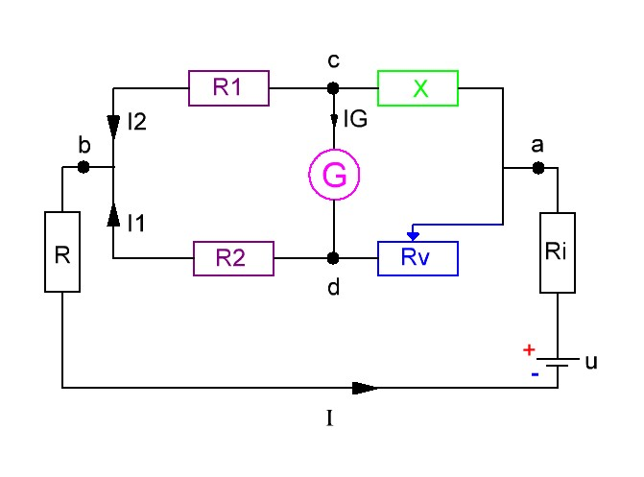
Brug van Wheatstone

Twee vaste gekende weerstanden R1 en R2
Veranderlijke weerstand Rv
Onbekende weerstand Rx
Galvanometer: gevoelige stroommeter
- $\left.\begin{matrix}∆Vac=∆Vad \\ ∆Vcb=∆Vdb\end{matrix}\right\} geen stroom door G$
- $\left.\begin{matrix}R1 I1=R2 I2 \\ Rx I1=Rv I2\end{matrix}\right\}Rx=Rv\frac{R1}{R2}$

Doel: Rv regelen zodat I(G)=0

Kring met enkel weerstand

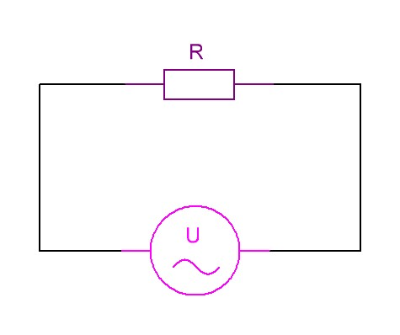
Harmonisch variërende spanning
- Tweede wet Kirchhoff
$$U-IR=0$$
$$i\left(t\right)=\frac{U}{R}\sin{ωt}$$
$$\boxed{I=\frac{U}{R}}$$
- Stroom en spanning zijn in fase op hetzelfde moment hebben ze hun maximum

Kring met enkel condensator
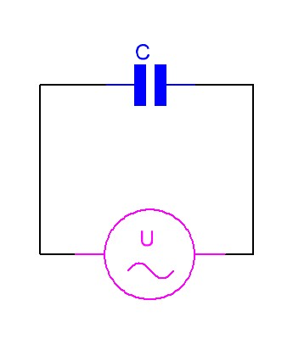

- Tweede wet van Kirchhoff
$$U-\frac{q}{c}=0$$
$$q=Cu\left(t\right)=Cu\sin{ωt}$$
$$i\left(t\right)=\frac{dq}{dt}$$
$$i\left(t\right)=CwU\cos{ωt}$$
$$i\left(t\right)=CwU\sin\left(ωt+\frac{π}{2}\right)$$

- Capacitieve reactantie
$$X_{c}=\frac{1}{WC}$$
$$I=\frac{U}{X_{c}}$$
- $stroom loopt 90° voor op spanning$

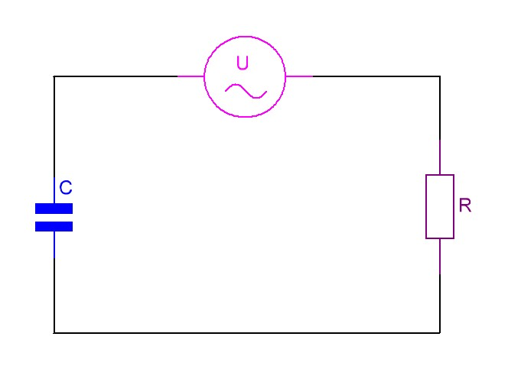
Hoog en laagfrequentie filters

- $i\left(t\right)=I\sin\left(ωt+Φ\right)$

- Tweede wet van Kirchhoff
$$U=U_{c}+U_{r}$$

- Pythagoras
$$U²=U_{r}^{2}{+U}_{c}^{2}$$
$$U²=R²I²+\frac{I^{2}}{\left(WC\right)²}$$
$$I=\frac{u}{\sqrt{R²+\frac{1}{\left(WC\right)²}}}$$

- $\boxed{U_{r}=IR=\frac{u}{\sqrt{R²+\frac{1}{\left(WC\right)²}}}}$ => $U_{r}=u$ hoogdoorlaatfilter: werkt lage frequenties weg
$\boxed{U_{c}=\frac{I}{WC}=\frac{u}{\sqrt{1+\left(WRC\right)²}}}$ => $U_{c}=u$ laagdoorlaatfilter: werkt hoge frequenties weg

Diffusie
- Eerste wet van Fick: stationaire diffusie bij lage concentratiegradiënt
$$∆N∝A\frac{dC}{dx}∆t$$
$\frac{dN}{dt}= -D A\frac{dC}{dx}$ diffusiecoëfficiënt

- Deeltjesflux: deeltjesstroom per opp
$$J=-D\frac{dC}{dx}$$

- Diffusiecoëfficient Viscositeitcoëfficiënt
$$D=\frac{k_{0}T}{μ}$$

- Eerste wet van Fick
$\frac{dN}{dt}=\frac{DA}{d}\left(C_{1}-C_{2}\right)$ Dichte wand
$J=\boxed{\frac{D}{d}} \left(C_{1}-C_{2}\right)$ Permeabiliteitcoëfficiënt

Diffusiespanning
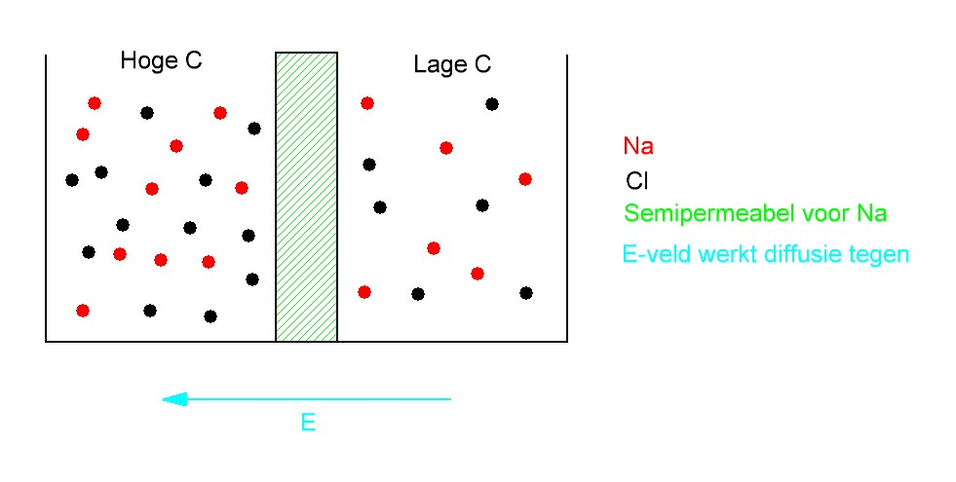
1: ${Na}^{+}$ diffundeert
2: E werkt diffusie tegen
3: Evenwicht: diffusie en E compenseren elkaar
- Potentiaalverschil = diffusiespanning

- Ideaal gas
$$P\left(x\right)=\frac{n}{V}RT$$
$$=C\left(x\right)RT$$
x-compensatie van drukkracht$\left\{\begin{aligned}P\left(x\right)∆A links \\ -P\left(x+∆x\right)∆A rechts\end{aligned}\right.$

- Drukkracht ten gevolge van concentratieverschil
$$F_{px}=-(P\left(x+∆x\right)-p\left(x\right))∆A$$
$$= -\frac{dp}{dx} ∆x ∆A$$
$$=-\frac{dC}{dx}RT∆x∆A$$

- Elektrische kracht
$$Fex=eNaC(x)∆A∆xEx$$
$$=eNaC∆A∆x-\left(\frac{dv}{dx}\right)$$

- Evenwicht
$$Fex+Fpx=0$$
$$eNaC∆A∆x-\left(\frac{dv}{dx}\right)-\frac{dC}{dx}RT∆x∆A=0$$
$$-eNaC\left(x\right)dU-RTdC\left(x\right)$$
$dU=-\frac{RT}{Nae}\frac{dC\left(x\right)}{C\left(x\right)}$ $\frac{R}{Na}=kB$

- Integratie
$$\int_{1}^{2}{dUdt}= -\frac{kBT}{e}\int_{1}^{2}{\frac{dC\left(x\right)}{C\left(x\right)}} dt$$
$$\boxed{V_{2}-V_{1}=-\frac{kBT}{e}\ln\left(\frac{C_{2}}{C_{1}}\right)} nernstvergelijking$$

dipool
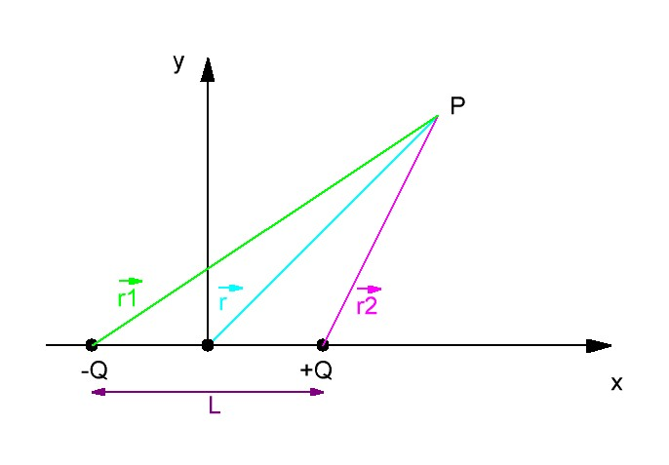
&
- Potentiaal in P
$$V\left(\vec{r}\right)=V-Q\left(\vec{r}\right)+V+Q\left(\vec{r}\right)$$
$$= -\frac{kQ}{r1}+\frac{kQ}{r2}$$
$$=kQ\left(-\frac{1}{r1}+\frac{1}{r2}\right)$$

- $r1≅r+\frac{l}{2}\cos{θ}$
$$r2≅r+\frac{l}{2}\cos{θ}$$

(1) + (2)
$$V\left(r\right)=kQ\left(-\frac{1}{r1}+\frac{1}{r2}\right)$$
$$≅kQ\left(-\frac{1}{r+\frac{l}{2}\cos{θ}}+\frac{1}{r+\frac{l}{2}\cos{θ}}\right)$$
$$≅kQ\left(\frac{-\left(r+\frac{l}{2}\cos{θ}\right)+\left(r+\frac{l}{2}\cos{θ}\right)}{r^{2}+{\left(\frac{l}{2}\cos{θ}\right)}^{2}}\right)$$
$$≅\frac{kQ}{r^{2}}\left(\frac{l \cos{θ}}{1-{\left(\frac{l}{2}\cos{θ}\right)}^{2}}\right)$$
$$→r≫l →\frac{l}{r}≪≪1$$
$$\boxed{v\left(r\right)=\frac{kQl\cos{θ}}{r²}=\frac{\vec{p}\cos{θ}}{4πε_{0}r²}}$$

Elektrocardiogram
Meet potentiaalverschillen in functie van de tijd
Driehoeksmethode van Einthoven
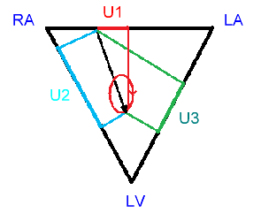

Prikkel langs zenuw

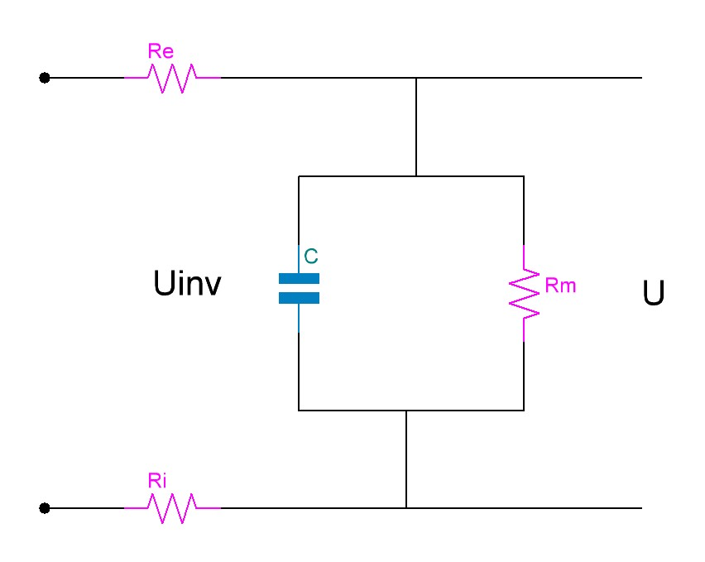
Geleiding langs stukje axon
- Spanning u over condensator
$$U=Uinv\frac{Rm}{Re+Ri+Rm}$$

- Lekstroom: ontlading: negatief
$$I=-\frac{dQ}{dt}$$
$$=-c\frac{dU}{dt}$$
$$→U=RmI$$
$$U=-RmC\frac{dU}{dt}$$
$$\boxed{U=U_{0}e^{-\frac{t}{RmC}}} exponentiële afname met tijdsconstante RmC$$

Kabelvergelijking

Doel: bepalen hoe de spanning afneemt in functie van de tijd
- Wet van Ohm
$$i\left(r\right) ∆R_{i}=v\left(x\right)- v(x+∆x)$$
$$i\left(r\right) ∆R_{i}=\frac{δv}{δx} ∆x$$
$$i\left(r\right) \frac{∆R_{i}}{∆x}=-\frac{δv}{δx}$$

- Weerstand per lengte-eenheid
$$ri=\frac{∆R_{i}}{∆x}$$
- + (2) = Verband tussen stroom en gradiënt van potentiaal
$$ri=-\frac{δv}{δx}$$

- Eerste wet kirchhoff
$$i\left(x\right)-i\left(x+∆x\right)-im-\frac{δv}{δx}=0$$
$$\frac{δv}{δx}=-\left(i\left(x+∆x\right)-i\left(x\right)\right)-im$$

- Stel $Q=Cv$
Delen door $\left(2πa∆x\right)$
Lekstroomdichtheid: $jm=\frac{im}{\left(2πa∆x\right)}$
Cappaciteit per opp: $Cm=\frac{C}{\left(2πa∆x\right)}$
$$Cm\frac{∂v}{∂t}=\frac{-i\left(x+∆x\right)-i(x)}{\left(2πa∆x\right)}-jm$$

- Partiële afgeleide
𝐶𝑚$\frac{∂v}{∂t}=\frac{-1}{\left(2πa\right)}\frac{δi}{δx}-jm$
$↓$ $ri\left(x\right)=-\frac{δv}{δx}$
$$Cm\frac{∂v}{∂t}=\frac{1}{\left(2πa ri\right)}\frac{δ²i}{δx²}-jm$$

- Veronderstel
$$jm=\frac{G}{d}\left(v-vr\right)$$
$$=gm\left(v-vr\right) geleidbaarheid per opp:gm=\frac{G}{2πa∆x}$$
$$Cm\frac{∂v}{∂t}=\frac{1}{2πari} \frac{δ²i}{δx²}-gm (v-vr)$$

- Veronderstel: Delen door gm
$$λ²=\frac{1}{2πarigm}$$
$$τ=\frac{Cm}{gm}$$
$$μ=v-vr$$
$$τ\frac{δu}{δt}= λ² \frac{δ²μ}{δx^{2}}-μ$$

$$1. ⇒ \frac{δu}{δt}=0$$
$λ² \frac{δ²μ}{δx^{2}}-μ=0$
$\left.\begin{matrix}v-vr=μ_{0}e^{-\frac{x}{λ}} \\ { μ}_{0}e^{\frac{x}{λ}}\end{matrix} \begin{matrix}x>0 \\ x<0 \end{matrix}\right\}⇒exponentiële uitdoving$
$2. ⇒ \frac{δ²u}{δt²}=0$
$v=vr+μ_{0} e^{-\frac{t}{τ}}$

Warmteuitwisseling zonder verandering

- Verhoging inwendige kinetische energie
$$δQ=C dt warmtecapaciteit c=\frac{ML²}{T^{2}θ^{2}}$$

- $Q_{12}=C∆T$
$$= C(T_{2}-T_{1})$$

$$C=mc soortelijke warmte$$
$$C=nCm molaire warmtecapaciteit$$

- Warmte
$$\left\{\begin{matrix}δQ=m c dt \\ δQ=n Cm dt\end{matrix}\right.$$

- Integratie
$$\left\{\begin{matrix}Q_{12}=\int_{1}^{2}{m c dt} \\ Q_{12}=\int_{1}^{2}{m Cm dt}\end{matrix}\right.$$
$⇒\left\{\begin{matrix}Q_{12}=m c (T_{2}-T_{1}) \\ Q_{12}=m Cm (T_{2}-T_{1})\end{matrix}\right.$

Warmteuitwisseling met verandering van toestand

Verdampen
$Q_{12}=m lv soortelijke verdampingswarmte lv=\frac{Lv}{m}$
$$→condensatie is omgekeerde$$

Smelten
$$Q_{12}=m ls soortelijke smeltwarmte ls=\frac{Ls}{m}$$
$$→stollen is omgekeerde$$

Sublimeren
$$Q_{12}=m lsubl soortelijke sublimatiewarmte lsubl=\frac{Lsubl}{m}$$

$→depositie is omgekeerde$

Warmtetransport

- Gemiddelde warmtestroom
$$I_{wg}=\frac{ΔQ}{dt}$$

- Ogenblikkelijke warmtestroom
$$I_{w}=\frac{dQ}{dt}$$

- Temperatuursgradiënt
$$I_{wg} α A \frac{T_{2}-T_{1}}{x_{2}-x_{1}}$$
$$I_{wg} α A\frac{dT}{dx}$$
$$I_{w}=-λ A\frac{dT}{dx} warmtegeleidingscoëfficient constant$$
$\boxed{I_{w}=λ A\frac{T_{1}-T_{2}}{x_{1}-x_{2}}}$

Eerste wet van thermodynamica

- Wet van Arbeid en Energie
$$E_{sys 2}-E_{sys 1}=-W_{12}^{uitw.}+Q_{12}$$

- Verandering van inwendige energie
$$E_{sys 2}-E_{sys 1}=U_{2}-U_{1}$$

- Arbeid van systeem op omgeving
$$W_{12}=-W_{12}^{uitw.}$$

- $\boxed{U_{2}-U_{1}=Q_{12}-W_{12}}$

Tweede wet van thermodynamica

- Geïsoleerd systeem
$$δW=0$$
$$δQ=0$$

- Isotherm
$$δQ=δW≅p∆V=NkT\frac{∆V}{V}$$

- Verhoudingen microtoestanden
$\frac{{\left(V+∆V\right)}^{N}}{V^{N}}={\left(1+\frac{∆V}{V}\right)}^{N}$
$= {\left(1+\frac{δQ}{NkT}\right)}^{N} maar NkT=heel klein$
$$= {\left(e\right)}^{{δQ}/{KT}}$$
$$\ln{{\left(\frac{V+∆V}{V^{N}}\right)}^{N}}=\frac{δQ}{T}$$
$$k\ln\left(V+∆V\right)-k\ln{V}=\frac{δQ}{T}$$

- Entropie
$S=k\ln{(microtoestand bij macrotoestand)}$

- Quasistische isotherme expentie
$S\left(V+∆V\right)-S\left(V\right)=\frac{δQ}{T}$

